Практическая работа №3. Однотабличные запросы к БД

Объём учебного времени – 2ч

Методические рекомендации

- Цель работы: научиться создавать однотабличные запросы к базе данных.

- Основные теоретические положения:
  - Синтаксис оператора SELECT
Одним из основных операторов DML является оператор SELECT. Этот оператор позволяет извлекать данные из таблиц, формируя различные запросы. Применение оператора содержит в себе все возможности реляционной алгебры. Различают концептуальную фактическую схему выполнения оператора SELECT. Первая схема описывает логическую последовательность выполняемых операций. Фактическая схема, используя оптимизатор по скорости выполнения запроса, выбирает наилучшую последовательность.
Синтаксис языка запросов к данным (DML), являющегося одним из подмножеств языка SQL, состоит всего из одной команды SELECT. Эта команда вместе с множеством параметров и предложений служит для формирования запросов к базе данных. Запросы формируются для извлечения из таблиц базы данных информации, соответствующей некоторым требованиям, задаваемым пользователем. Оператор SELECT не используется автономно, вместе с ним обязательно должны задаваться уточняющие предложения. Эти предложения могут быть обязательны ми и дополнительными. Обязательным является только одно предложение — FROM, без которого оператор SELECT не может работать.
Здесь за ключевым словом SELECT следует список полей, которые возвращаются в результате выполнения запроса:
- имена полей в списке разделяются через запятую;
- для выборки всех полей таблицы (таблиц) используется символ подстановки *
- параметр All (задан по умолчанию) означает, что результат выборки будет содержать все записи, включая дублирующие.
- при использовании параметра DISTINCT результат запроса не будет содержать дублирующихся строк
Синтаксис:
SELECT Items
FROM tables
[WHERE condition]
[GROUP BY group type]
[HAVING WHERE_definition]
[ORDER BY order_type]
[LIMIT limit_criteria];

где tables - названия таблиц, из которых происходит извлечение данных,
WHERE - проверка на соответствие полей условию condition,
GROUP BY - группирование результатов запроса по полю group type,
HAVING - отбор групп по условию,
ORDER BY - сортировка данных по полю order_type,
LIMIT - ограничение количества записей в результате запроса по критерию limit_criteria.

  - Задание условий при выборке данных
Специальные операторы языка SQL, применяемые для задания условий, можно разделить на следующие группы:
- операторы сравнения (=; <>; <; >; <=; >=);
- логические операторы (IS NULL, BETWEEN.. .AND, IN, LIKE, EXISTS, UNIQUE, ALL, ANY);
- операторы объединения (And, Or);
- операторы отрицания (IS NOT NULL, NOT BETWEEN, NOT IN, NOT LIKE, NOT EXISTS, NOT UNIQUE).

Результатом выполнения каждого из этих операторов является логические значение (true или false). Если для некоторой записи оператор возвращает значение true, то запись включается в результат выборки, если false — не включается.
Оператор LIKE применяется для сравнения значения поля со значением, заданным при помощи шаблонов. Для задания шаблонов используются два символа:
- знак процента (%) — заменяет последовательность символов любой (в том числе и нулевой) длины;
- символ подчёркивания (_) — заменяет любой символ.

Условный оператор SIMILAR TO расширяет возможности LIKE, с помощью некоторых операторов регулярных выражений.
- | означает выбор (одного из двух вариантов).
- * означает повторение предыдущего элемента 0 и более раз.
- + означает повторение предыдущего элемента 1 и более раз.
- ? означает вхождение предыдущего элемента 0 или 1 раз.
- {m} означает повторяет предыдущего элемента ровно m раз.
- {m,} означает повторение предыдущего элемента m или более раз.
- {m,n} означает повторение предыдущего элемента не менее чем m и не более чем n раз.
- Скобки () объединяют несколько элементов в одну логическую группу.
- Квадратные скобки [...] обозначают класс символов так же, как и в регулярных выражениях POSIX.

Пример 4.1 Найдём в таблице Клиенты записи, в которых фамилия клиента начинается с буквы «М»:

SELECT Фамилия, Имя, Отчество, Телефон
FROM Клиенты
WHERE Фамилия LIKE 'М%';

Пример 4.2 Найдем в этой же таблице записи, для которых номер телефона начинается с символов (816)025-61, а две последние цифры неизвестны:

SELECT Фамилия, Имя, Отчество, Телефон
FROM Клиенты
WHERE Телефон LIKE '(816)025-61__';

  - Вычисляемые поля
Язык SQL позволяет создавать вычисляемые поля в тексте запроса. Для реализации этой функции в запросе просто приводится выражение, в котором используются арифметические и математические операторы, а также имена полей в качестве переменных. В результате выполнения запроса с вычисляемыми полями выборка будет содержать не только информацию из таблиц базы данных, но и дополнительную информацию, полученную в результате вычисления заданного выражения.

При создании вычисляемого поля можно использовать следующие арифметические операторы:
□ оператор сложения (+);
□ оператор вычитания (-);
□ оператор умножения (*);
□ оператор деления (/).

Помимо арифметических операторов допускается использование ряда математических функций, например:
□ ABS — вычисление абсолютного значения;
□ ROUND — округление;
□ SQR — извлечение квадратного корня;
□ ЕХР — экспонента;
□ LOG — натуральный логарифм;
□ SIN, COS, TAN — тригонометрические функции.

  - Упорядочение данных
Для упорядочения данных в выборке, полученной в результате выполнения запроса, используется предложение ORDER BY. Синтаксис оператора SELECT в этом случае будет следующим:
SELECT {* | ALL I DISTINCT поле. поле2.....noneN}
FROM Таблица
WHERE условие
ORDER BY поле {ASC | DESC};

После ключевых слов ORDER BY сначала указывается имя поля (полей), по которому производится сортировка, а затем — режим сортировки:
- ASC — информация располагается в порядке возрастания значения указанного поля (для текстовых полей — в алфавитном порядке), этот режим используется по умолчанию;
- DESC — информация располагается в порядке убывания значений указанного поля (для текстовых полей — в порядке, обратном алфавитному).

Например, чтобы отсортировать список товаров по алфавиту, следует использовать следующий запрос:

SELECT Категория, Наименование, Цена
FROM Товары
ORDER BY Наименование;

Псевдонимы полей
В SQL-запросах можно изменять имена полей. Задаваемые при этом новые имена называются псевдонимами (aliases). Их удобно применять при задании в запросе вычисляемых полей. С помощью псевдонимов этим полям можно присваивать осмысленные имена. Псевдоним помещается после имени поля или вычисляемого выражения через ключевое слово AS.
В качестве примера воспользуемся предыдущим запросом, задав в нем псевдонима для вычисляемых полей:
SELECT [Код товара], Цена, Заказано, Продано, Цена *Продано AS [Сумма продажи]. Цена *3аказано AS [Сумма заказа]. Цена *Заказано-Цена*Продано AS [Разность] FROM Продажи

Функции для работы с датами и временем

Таблица 1 Работа с датами
Функция | Описание | Пример
SELECT current_date | Возвращает текущую дату
TO_DATE(text,format) | Функция ТО_DATE преобразует строку str в дату | TO_DATE('20220105','YYYYMMDD');

Таблица 2 Функции работы со строками
Функция | Описание
CONCAT (str1,str2,...) | реализует операцию конкатенации (сложения или слияния) нескольких строк. Если один из аргументов NULL, то результат - NULL. При этом числовые аргументы переводятся в эквивалентные строковые.
LOWER(str) | преобразует все символы строки str в строчные
UPPER(str) | преобразует все символы строки str в прописные
INITCAP(str) | Возвращает строку str, в которой первые буквы всех слов преобразованы в прописные
ltrim (str) | удаляет из строки пробелы, стоящие в её начале
rtrim (str) | удаляет пробелы с конца строки
REPLACE  (str, search_str, [,replace_str]) | Осуществляет поиск образца search_str в строке str и каждое найденное вхождение заменяет на replace_str.
SUBSTRING (str, m [,n]) | возвращает фрагмент строки str, начиная с символа m длиной n символов. Длину можно не указывать — в этом случае возвращается строка от символа m и до конца строки str
LENGTH (str) | находит длину строки
ASCII(str) | Возвращает ASCII-код первого символа строки str в случае применения кодировки ASCII и значение первого байта многобайтного символа при использовании кодировки на основе многобайтных символов
CHR(n) | Возвращает символ по его коду

Таблица 3 Функции приведения типов
Функция | Описание | Пример
TO_CHAR (expression, format) | Преобразует число или дату в строку, заданную в определённом формате | TO_CHAR('2021-12-31 13:30:15',  'HH12:MI:SS')  TO_CHAR(2022, '9,999')
TO_NUMBER | Преобразует строку в число | to_number('$1,234.73', 'L9G999')
TO_DATE | Перевод строки в дату | TO_DATE('20221015',  'YYYYMMDD')
COALESCE | Возвращает первое ненулевое выражение в списке аргументов | COALESCE(description, short_description, '(none)')
NULLIF | Возвращает нулевое значение, если value1 равно value2; в противном случае она возвращает value1 | NULLIF (value1, value2)
expression::type | Приведение типа | '100'::INTEGER,  '01-OCT-2015'::DATE;
EXTRACT | Получение дня/месяца/года и т.д. от даты | EXTRACT  (YEAR from order_date)  EXTRACT(MONTH FROM TIMESTAMP '2021-12-31 13:30:15')

Агрегатные функции используются в предложении SELECT запроса, в качестве аргументов используются имена полей. В запросах используются следующие агрегатные функции:
    - COUNT подсчёт количества строк, которые выбрал запрос
    - SUM арифметическая сумма выбранных значений данного поля
    - AVG среднее значение выбранных значений
    - MAX наибольшее значение поля
    - MIN наименьшее значение поля

Группировка данных
Группировка данных — это объединение записей в соответствии со значениями некоторого поля.
Для группировки результатов выборки совместно с оператором SELECT используется предложение GROUP BY. Данное предложение должно следовать после предложения WHERE, но перед предложением ORDER BY. После ключевых слов GROUP указывается список полей, включённых в выборку с помощью оператора SELECT, причем нужно обязательно указывать все отбираемые поля (за исключением полей, относящихся к агрегирующим функциям), хотя порядок их перечисления после предложения GROUP BY может не соответствовать порядку списка после слова SELECT.
Синтаксис оператора SELECT с предложением GROUP BY следующий:
    - SELЕСТ поле1, поле2.....nameN
    - FROM Таблица
    - WHERЕ условие
    - GROUP BY namel, поле2,.....nameN
    - ORDER BY поле1 {ASC | DESC};
Предложение HAVING определяет критерии, используемые для удаления определённых групп из вывода.
Получение итоговых данных с помощью оператора ROLLUP
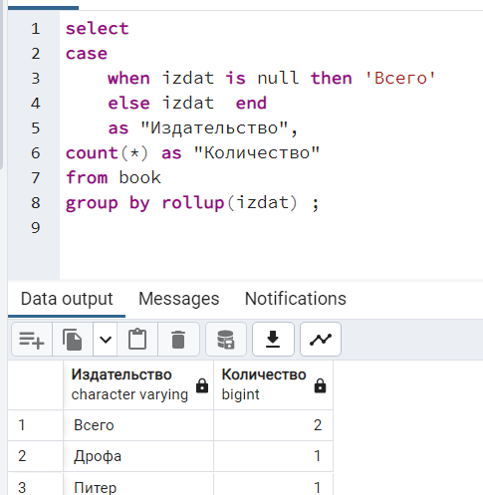
Предложение FILTER в PostgreSQL не заменяет CASE, а используется только с агрегатными функциями для условного агрегирования, обеспечивая более лаконичный синтаксис для простых условий. CASE же — это универсальное выражение для реализации сложной условной логики в любых частях SQL-запроса, а не только при агрегации.
Когда использовать CASE:
- Когда вам нужно вернуть разные значения в зависимости от условий, но не только при агрегации.
- Когда условия сложны и включают несколько условий или необходимо выполнить разные действия, а не только фильтровать строки.
Пример: Вывести статус "Высокий приоритет" для заказов с определенной суммой и "Низкий приоритет" для остальных, а не просто подсчитать их.
FILTER применяется к агрегатным функциям, а CASE – это общее выражение, используемое в любой части запроса.
агрегатная_функция (выражение [ , ... ] [ предложение_order_by ] ) [ FILTER ( WHERE условие_фильтра ) ]
В PostgreSQL предложение FILTER используется в сочетании с агрегатными функциями (такими как COUNT, SUM, AVG) для условного агрегирования данных, то есть для расчета агрегата только по тем строкам, которые соответствуют заданному условию. В отличие от предложения WHERE, которое фильтрует строки до выполнения агрегации, FILTER применяет условие непосредственно к агрегатной функции, что делает запрос более компактным и читаемым для условного подсчета.
Предположим, у вас есть таблица orders со столбцами id, product, quantity и status (например, 'paid', 'shipped', 'cancelled'). Вы хотите посчитать количество оплаченных и отправленных заказов:
SELECT
COUNT(*) FILTER (WHERE status = 'paid') AS total_paid,
COUNT(*) FILTER (WHERE status = 'shipped') AS total_shipped
FROM
orders;
Если бы вы попытались сделать то же самое с помощью WHERE, вам пришлось бы использовать несколько запросов или более сложную конструкцию/
Пример: Посчитать количество заказов, которые были сделаны после определенной даты, вместо того чтобы использовать COUNT(CASE WHEN ... THEN 1 END).

Рассмотрим таблицу
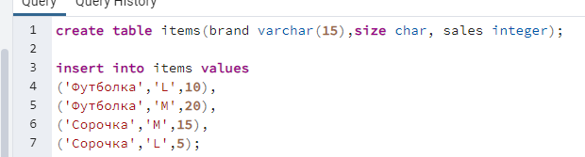

Функция grouping() – принимает значение столбца и возвращает значение 1, если значение столбца равно NULL, и 0 в противном случае.
Пример запроса, в котором будем использовать CASE, GROUPING() и ROLLUP, чтобы получить группировку по бренду и размеру, а также определим, какого рода группировки у нас есть. Используем CASE для определения типа группировки: итог по всем, итог по размеру, итог по бренду, или данные по единице.
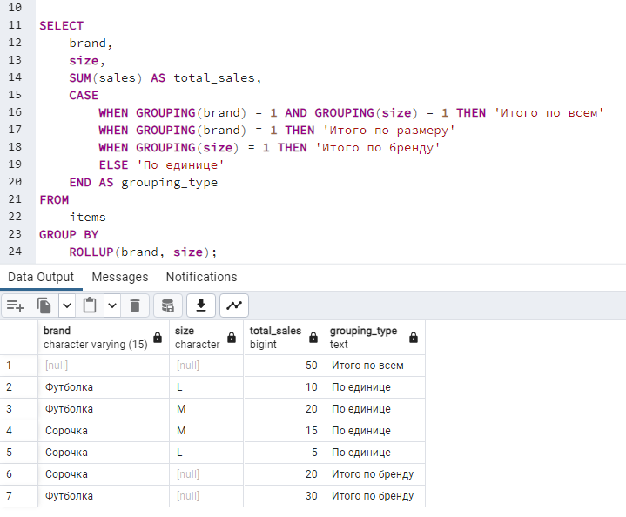
Оператор Group by cube
Возвращает предварительные итоги для всех комбинаций столбцов и строку с общим итогом
Group by cube {список столбцов}
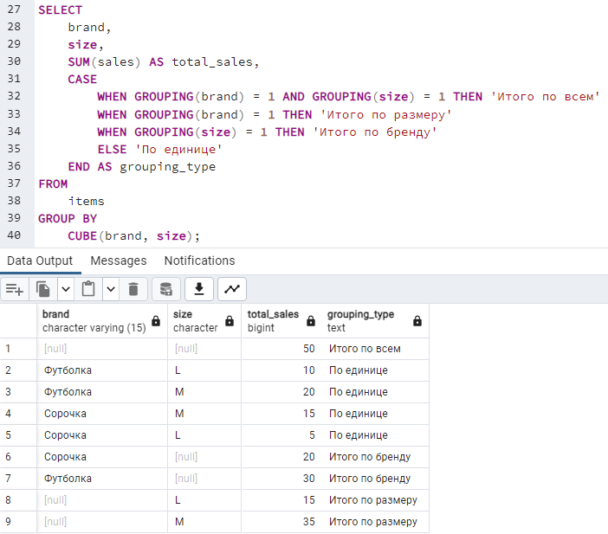
Запрос выше применяет GROUP BY CUBE, чтобы получить больше комбинаций для группировки.
Данный запрос использует CUBE для создания возможных комбинаций агрегирования по brand и size, включая итоговые строки, подсчитывает общие продажи для каждой группы, определяет тип группировки с помощью CASE.

Оператор Group by grouping sets
Используется для вывода строк с промежуточными итогами
Операции группировки возможны с концепцией наборов группирования. Данные, выбранные предложениями FROM и WHERE, группируются отдельно для каждого заданного набора группирования, затем для каждой группы вычисляются агрегатные функции как для простых предложений GROUP BY, и в конце возвращаются результаты.

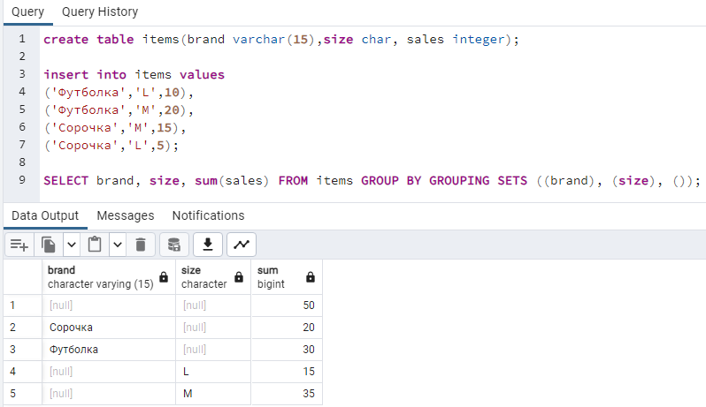

- Практические указания:

  - Создание простых запросов на языке SQL.
    - Выберите все названия издательств из таблицы book без повторений;
    - Выбор из таблицы book записей, название которой начинается на А;
    - Выбор из списка значений – выбор книг, издательства которых 'детская' или 'художественная';
    - Использование вычисляемого выражения – найдите цену каждой книги с уценкой 10%;
    - Выборка записей из таблицы Автор, имя которых содержит букву “в”, год рождения не равен 1960;
    - Найдите все книги, которые были выпущены между 1990 и 1995 годами;
    - Найдите книги, в названии которых присутствует буквосочетание ‘об’.
    - Найдите все записи о книгах, шифр которых содержит цифру 2 в повторении минимум 2 раза или содержит цифру 8 (используйте поиск по регулярному выражению.

  - Сортировка результатов запроса.
    - Вывод полей таблицы Book отсортированных по полю Год_издания;
    - Произведите сортировку записей таблицы Автор по убыванию фамилий авторов;
    - Произведите сортировку записей любого запроса из предыдущего задания (3.2) по возрастанию (по убыванию).

  - Работа со строковыми функциями.
    - Напишите запросы с применением строковых функций (SUBSTRING, INITCAP, REPLACE).
    - Выведите на экран значение полей: Фамилия + Имя автора (с помощью функции CONCAT) из таблицы Автор.
    - Найдите длину названий каждой книги.
    - Напишите запрос на изменение данных, который будет удалять все пробелы в начале каждого названия книги и в конце каждого названия книги.

  - Использование агрегатных функций
    - Найти средний год рождения всех пользователей библиотеки.
    - Найдите минимальную цену книги для каждого раздела.
    - Найдите среднюю цену тех книг, год выпуска у которых больше 2000.
    - Найдите по каждому пользователю количество взятых книг в период от начала года до текущей даты.
    - Напишите запрос для нахождения максимальной цены по каждому разделу и максимальной итоговой цены.
    - Напишите запрос, который по каждому автору находит количество книг, если данное количество будет от 10 до 15.
    - Найдём количество книг, которые по цене в диапазонах от 100 до 500, от 500 до1000, от 1000 до 10000.
    - (grouping) Найти сколько книг каждому издательству у каждого автора. Группируем по издательству и по автору.
    - (group by cube) Найти сколько книг в каждом разделе у каждого автора. Группируем по разделу и по автору.
    - (group by grouping sets) Найти агрегации по разделу книги и по автору, только раздел, только автор и общее количество. Группируем по разделу и по автору, по разделу, по автору, () – общее значение.

  - Работа с функциями даты и времени и функциями преобразования типа.
    - Выведите текущую дату.
    - Преобразуйте строку в число, строку в дату (по своему усмотрению).
    - Преобразуйте число, дату в строку в строку в определённому формате (по своему усмотрению).
    - Найдите количество месяцев между текущей датой и январём 2024 года.
    - Найдите количество дней, прошедших от начала года до текущей даты.
    - Вывод списка авторов, возраст которых между 40 и 60.
    - Найдите количество дней между датой выдачи книги и датой возврата книги.
    - Вычислите возраст (в днях) каждой книги.
    - Найдите книги, взятые в период от начала года до текущей даты.

- Содержание отчёта по практической работе
  - Цель работы.
  - Результаты выполнения работы в электронном виде – отчётом поэтапного выполнения работы
  - Ответы на контрольные вопросы

- Контрольные вопросы
  - Синтаксис инструкции SELECT
  - Условия выполнения запроса.
  - Сортировка данных запроса.
  - Агрегатные функции. Использование.
  - Запросы с использованием оператора group by.
  - Применение функций (строковых, преобразования типа, работы с датой/временем)

Полезные ссылки
      - https://www.tyzh-programmist.ru/article/postgresql-poisk-po-shablonu-similar-regulyarnye-vyrazheniya - Поиск по шаблону (LIKE, SIMILAR TO, регулярные выражения)
      - https://oracleplsql.ru/postgresql-manual.html - учебник PostgreSQL
      - https://www.postgresql.org/docs/15/index.html - документация PostgreSQL 15.0
      - https://postgrespro.ru/docs/postgresql/current/sql-expressions

